Общие принципы работы в системе Moodle

Наберите в браузере адрес сайта https://volcollege.ru/, и нажмите "вход"
В появившемся окне введите имя пользователя (логин) и пароль.
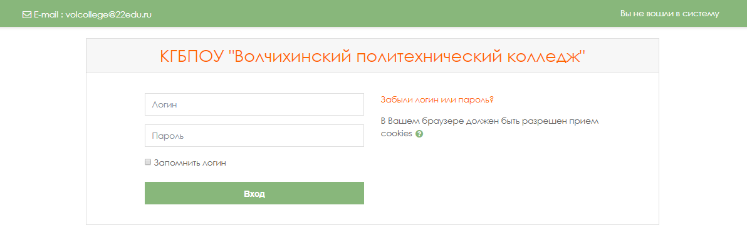
При входе в систему, вы попадаете в личный кабинет. В центре страницы содержится информация пользователя, последние объявления, в графе "Категория курсов" - список доступных электронных курсов.
По краям расположены функциональные блоки, позволяющие настраивать работу системы и производить определенные действия, и информационные блоки. При необходимости можно свернуть блок, нажав на кнопку «-» в верхнем правом углу блока (по умолчанию при входе в систему данные блоки свернуты).
Каждая страница Moodle оснащена горизонтальной панелью управления, расположенной наверху. Панель управления указывает Ваше местонахождение на курсе и дает возможность вернуться с любой страницы курса на домашнюю страницу курса, щелкнув по краткому названию курса.
Например,
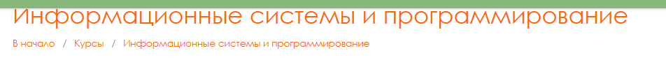
Кликнув на название курса, вы автоматически попадаете в конкретную дисциплину. Материалы курса (ресурсы и интерактивные виды деятельности) на странице курса поделены на несколько разделов, которые расположены в центральной колонке. Например,
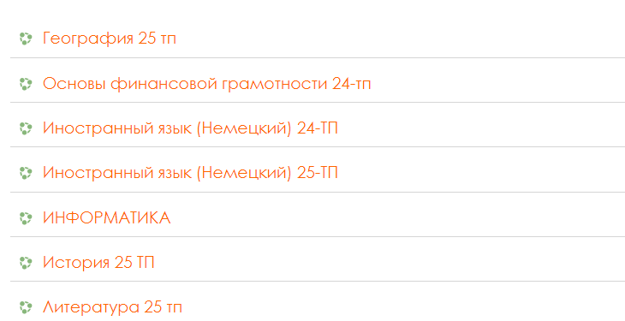
Осуществите самостоятельную запись на конкретную дисциплину курса.
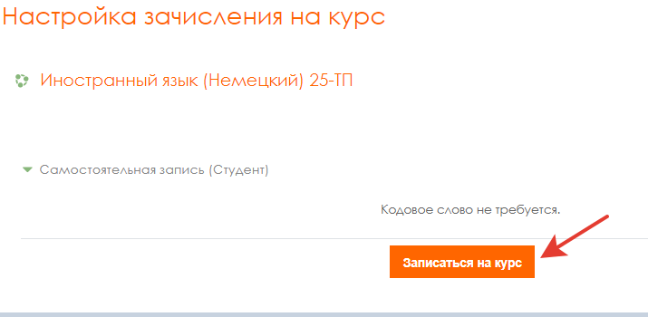
После записи вы переходите к работе в выбранном вами разделе.
В разделах содержится лекционный материал по темам, представлены практические задания, контрольные работы, тесты и др.
Большинство курсов содержат определенное количество учебных материалов, загруженных преподавателем (либо преподаватель дает ссылку на них). Этот материал используется как база для учебной деятельности. В курсе представлены в основном задания такие как: лекционный материал, практические работы, лабораторные работы и тест.
Элемент «Тест»
В Moodle используется несколько типов вопросов в тестовых заданиях:
- Множественный выбор (требуется выбрать ответ на вопрос из нескольких предложенных вариантов, причем вопросы могут предполагать один или сразу несколько правильных ответов);
- Верно/Неверно (ответ на вопрос, вы выбираете между двумя вариантами "Верно" и "Неверно");
- На соответствие (каждому элементу ответов первой группы нужно сопоставить элемент ответов второй группы);
- Короткие ответы (ответом на вопрос является слово или короткая фраза, допускается несколько правильных ответов с различными оценками);
- Числовой (то же, что и короткий ответ, только на выполнение вычислительных операций, числовой ответ может иметь заданный интервал предельно допустимой погрешности отклонения от правильного значения);
- Вычисляемый (такой вопрос предлагает вычислить значение по формуле. Формула является шаблоном, в который при каждом тестировании подставляются случайные значения из указанных диапазонов);
Важно!!! Прежде чем приступить к прохождению теста, внимательно ознакомьтесь с условиями прохождения: ограничение по времени, количество попыток, которое дается на прохождение теста, метод оценивания.
Тестовые задания проверяются автоматически, поэтому сразу после прохождения теста вы можете увидеть результат каждой попытки. Обратите внимание, что преподаватель может выставить ограниченное число попыток на прохождение теста.
Элемент «Практическая работа» и «Лабораторная работа»
Для выполнения данного задания вам необходимо перейти к элементу курса в соответствии с датой, указанной в расписании занятий. Например,
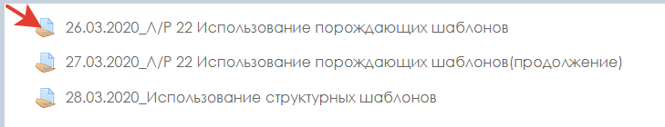
Открыть данный элемент и скачать задания для выполнения. Например,
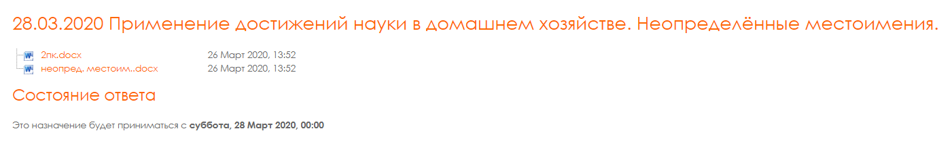
Изучив теоретический материал по теме и выполнив задания преподавателя, вам необходимо осуществить отправку файлов с результатом выполненной работы. Для этого созданный вами файл необходимо загрузить в систему нажав на кнопку «Добавить ответ на задание».
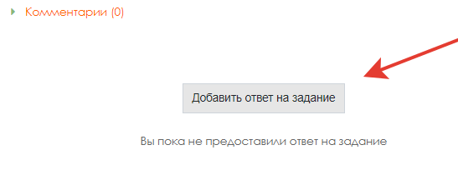
Появится окно для загрузки файла
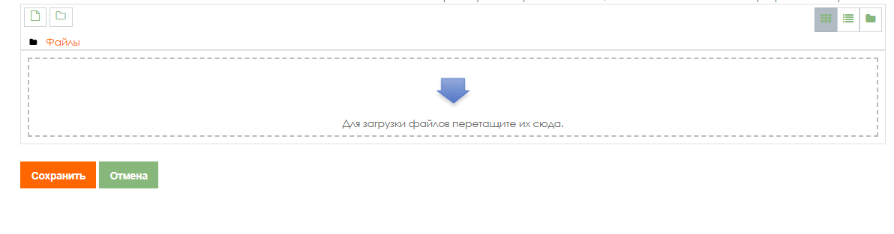
В данное окошко необходимо загрузить вашу работу либо путем «перетаскивания» файла, либо используя кнопку добавления
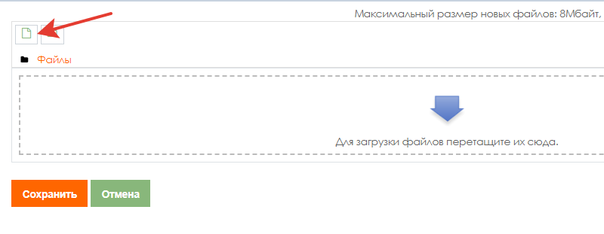
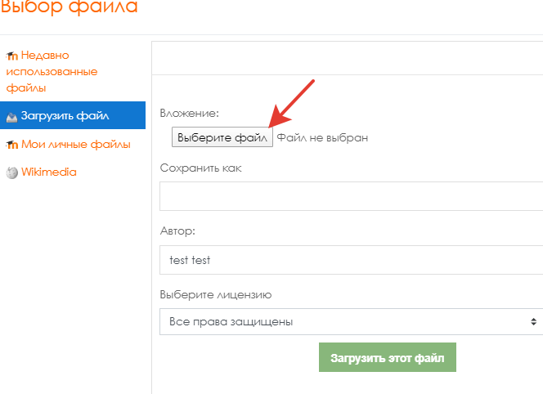
Выбрав необходимый файл нажать кнопку «Открыть»
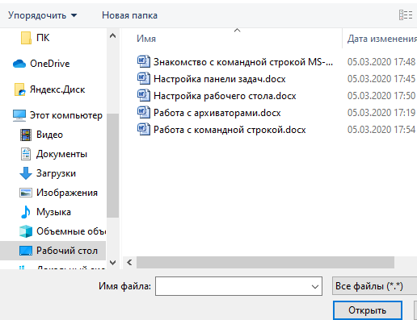

Указать имя сохраняемого в системе файла и нажать кнопку «Загрузить файл».
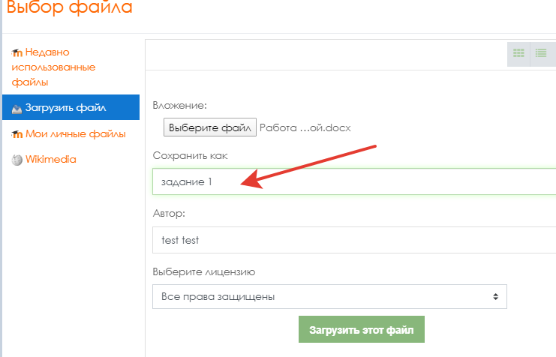

Загруженный вами файл появится в окне загрузки
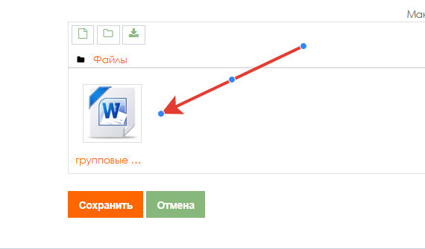
Нажмите кнопку сохранить

